植物益智（萧恺钰摄）

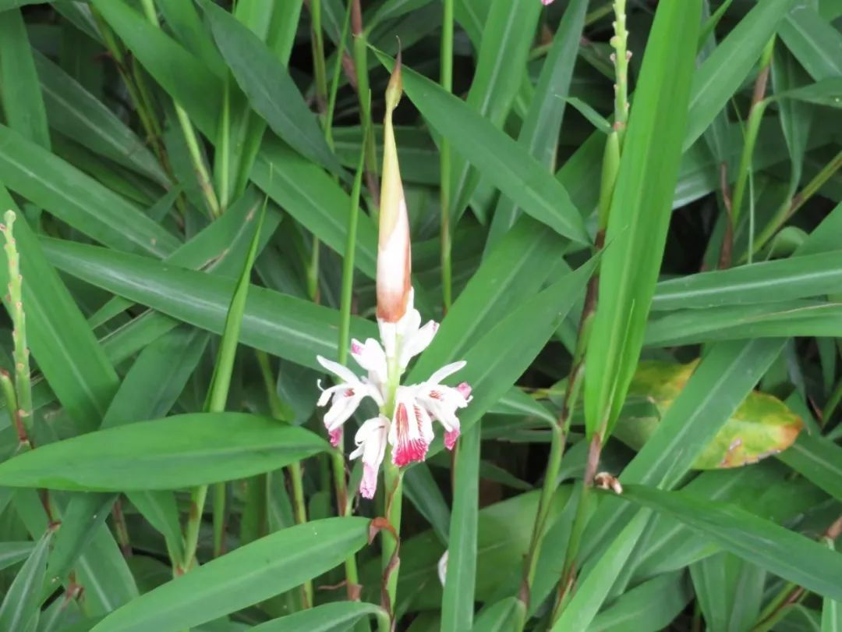

益智药材

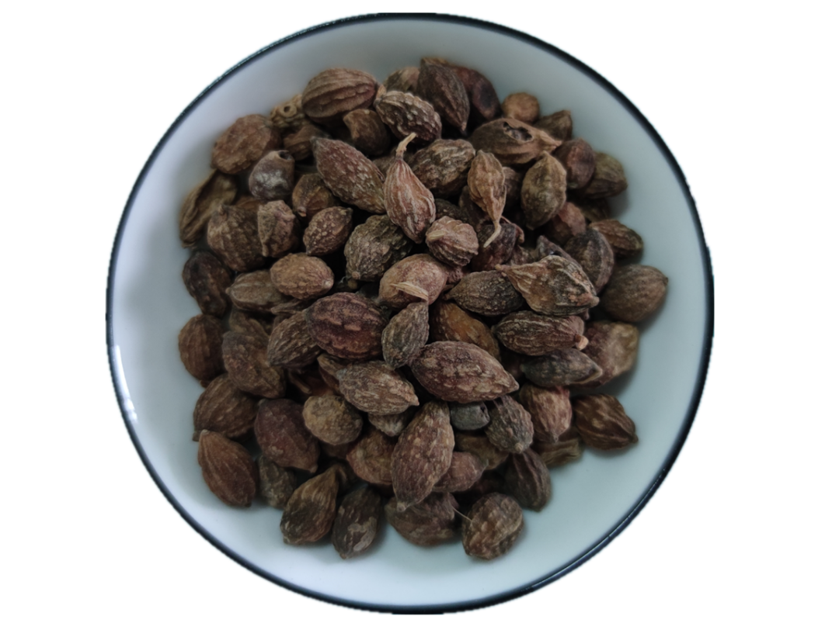

益智仁饮片

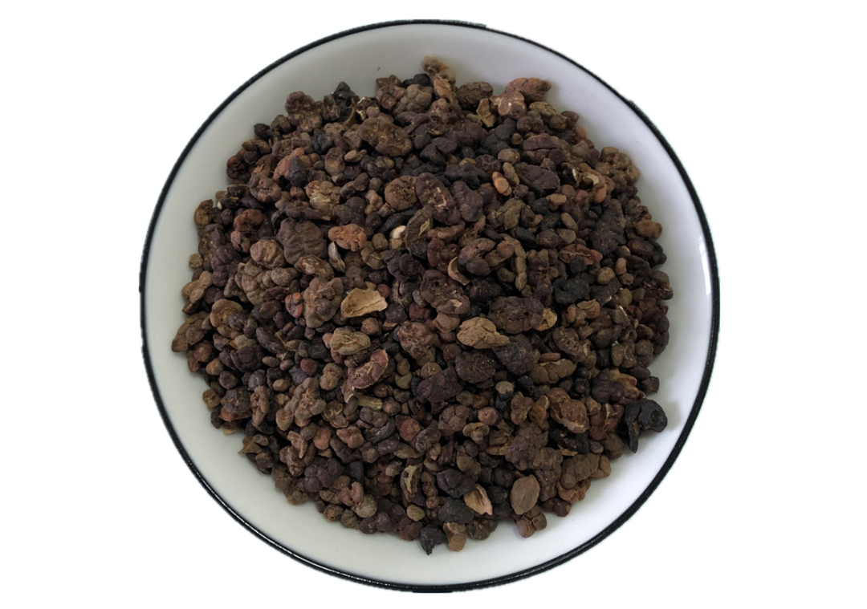

盐益智仁饮片

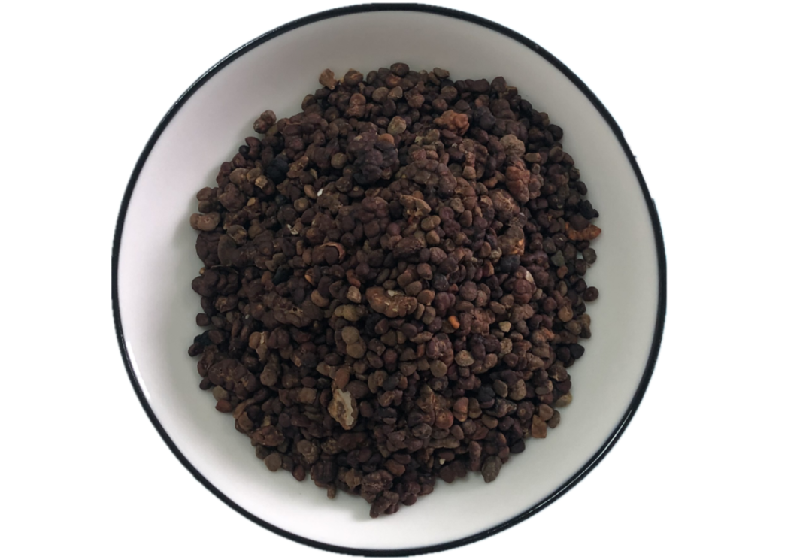

# IMG_261

# ****益智****

Yizhi

ALPINIAE OXYPHYLLAE FRUCTUS

本品为姜科植物益智Alpinia oxyphylla Miq.的干燥成熟果实。夏、秋间果实由绿变红时采收，晒干或低温干燥。

**【性状】** 本品呈椭圆形，两端略尖，长1.2～2cm，直径1～1.3cm。表面棕色或灰棕色，有纵向凹凸不平的突起棱线13～20条，顶端有花被残基，基部常残存果梗。果皮薄而稍韧，与种子紧贴，种子集结成团，中有隔膜将种子团分为3瓣，每瓣有种子6～11粒。种子呈不规则的扁圆形，略有钝棱，直径约3mm，表面灰褐色或灰黄色，外被淡棕色膜质的假种皮；质硬，胚乳白色。有特异香气，味辛、微苦。

**【鉴别】** （1）本品种子横切面：假种皮薄壁细胞有时残存。种皮表皮细胞类圆形、类方形或长方形，略径向延长，壁较厚；下皮为1列薄壁细胞，含黄棕色物；油细胞1列，类方形或长方形，含黄色油滴；色素层为数列黄棕色细胞，其间散有较大的类圆形油细胞1～3列，含黄色油滴；内种皮为1列栅状厚壁细胞，黄棕色或红棕色，内壁与侧壁极厚，胞腔小，内含硅质块。外胚乳细胞充满细小淀粉粒集结成的淀粉团。内胚乳细胞含糊粉粒和脂肪油滴。

粉末黄棕色。种皮表皮细胞表面观呈长条形，直径约至29μm，壁稍厚，常与下皮细胞上下层垂直排列。色素层细胞皱缩，界限不清楚，含红棕色或深棕色物，常碎裂成不规则色素块。油细胞类方形、长方形，或散列于色素层细胞间。内种皮厚壁细胞黄棕色或棕色，表面观多角形，壁厚，非木化，胞腔内含硅质块；断面观细胞1列，栅状，内壁和侧壁极厚，胞腔偏外侧，内含硅质块。外胚乳细胞充满细小淀粉粒集结成的淀粉团。内胚乳细胞含糊粉粒和脂肪油滴。

（2）取本品粉末1g，加无水乙醇5ml，超声处理30分钟，滤过，滤液作为供试品溶液。另取益智对照药材1g，同法制成对照药材溶液。照薄层色谱法（通则0502）试验，吸取上述两种溶液各10μl，分别点于同一硅胶G薄层板上，以石油醚（60～90℃）-丙酮（5:2）为展开剂，展开，取出，晾干，喷以5%香草醛硫酸溶液，在105℃加热至斑点显色清晰，分别置日光和紫外光灯（365nm）下检视。供试品色谱中，在与对照药材色谱相应的位置上，显相同颜色的斑点或荧光斑点。

**【检查】** **总灰分**不得过8.5%（通则2302）。

**酸不溶性灰分** 不得过1.5%（通则2302）。

**【含量测定】** 取本品种子，照挥发油测定法（通则2204）测定。

本品种子含挥发油不得少于1.0%（ml/g）。

**饮片**

**【炮制】** **益智仁** 除去杂质及外壳。用时捣碎。

**【性状】** 本品为不规则扁圆形的种子或种子团残瓣。种子略有钝棱，直径约3mm；表面灰黄色至灰褐色，具细皱纹；外被淡棕色膜质的假种皮；质硬，胚乳白色。有特异香气，味辛、微苦。

**【鉴别】** （2）除对照药材取益智仁外，同药材。

**【检查】** **水分**不得过13.0%（通则0832第四法）。

**【鉴别】**（1） **【含量测定】** 同药材。

**盐益智仁** 取益智仁，照盐水炙法（通则0213）炒干。用时捣碎。

**【性状】** 本品形如益智仁。表面棕褐色至黑褐色，质硬，胚乳白色。有特异香气。味辛、微咸、苦。

**【鉴别】** （1）除横切面外，同药材。

（2）除对照药材取益智仁外，同药材。

**【检查】** **水分**不得过13.0%（通则0832第四法）。

**【检查】** （**总灰分**酸不溶性灰分） 同药材。

**【性味与归经】** 辛，温。归脾、肾经。

**【功能与主治】** 暖肾固精缩尿，温脾止泻摄唾。用于肾虚遗尿，小便频数，遗精白浊，脾寒泄泻，腹中冷痛，口多唾涎。

**【用法与用量】** 3～10g。

**【贮藏】** 置阴凉干燥处。